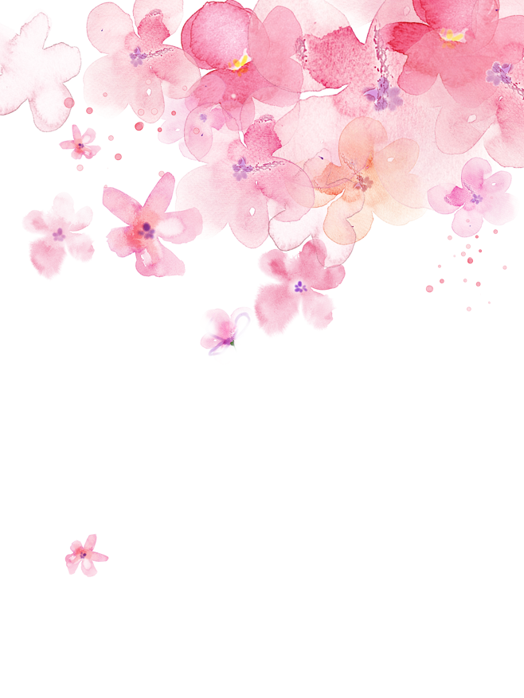

巩义市金禧堂大酒店

地点:

时间:

7月10日 农历六月十二

中午12:00

诚挚的邀请您共享这份喜悦！

相信您的光临和祝福；

会使婚宴更添色彩；

也将是我们最大的荣耀！

新郎 张睿刚 ❤ 新娘 马婧怡

邀请函

Invitation